专业塑料期货研发

中国塑料商业网·塑料期货栏目

能源塑料 · LLDPE / PVC

2013年08月13日 星期二

清阳论市（线性期货）- 极端天气，暴考了地球人 --------------------------------------------------------------------
2013-8-13 手机早盘短信
[清阳早评]1。12日原油9月合约收106.11+0.19黄金1335.7+22.2！欧兑美1.3299线性L1401收10735-15PVC1401收6805-0, 石油输出国组织(OPEC)成员国利比亚出口供应再度受扰，引发供应忧虑。
[清阳早评]2。利比亚再度关闭两个最大的原油出口终端，未来可能关闭更多。受气候变异影响外盘大豆黄金大涨，能源消耗加剧。L1401仍受20日线支撑，中线上涨趋势未改，低多止损10730；关注30周线PVC1401形态趋好，观望[据此入市，风险自负]
-------------------------------------------------------------------------------------------
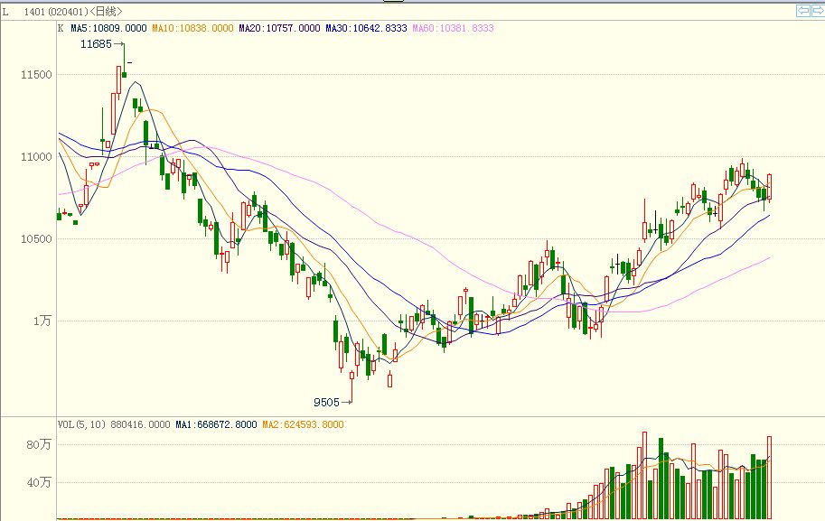
大连塑料期货线性高压L1401连续四天以小阴线震荡下调，至最低于30日均线附近打住。今天在整体利好氛围以及炼焦商品强劲上涨的带动下，强劲反弹，一举吞没近四天的跌幅。外盘纽约原油在下探至102点附近后，持续走高，另外，利比亚再度关闭两个最大的原油出口终端，未来可能关闭更多，这对原油价格乃至对塑料期货也有一定支撑作用。
同时，近期全球的极端天气，暴考了地球人，也同时是能源消耗加剧，农作物失收已不可避免，用电量的剧增也使一些国家供电严重紧张，如韩国。
诸多因素已隐约出现通胀的苗头。
消息面见下表：
欧洲 | 受到向欧盟以外的国家出口激增推动，6月份英国出口额达到432亿英镑，二季度货物出口额为784亿英镑，创单月和单季出口额历史新高。货物出口的激增受到飞机、飞机零部件和艺术品出口的推动。对中美出口增长。数据进一步显示英国经济正从多年滞涨中复苏。德国6月工业产出环比增长2.4%，升幅远超过市场预期。
美国 | 美联储购债计划资金流向：51%外国银行，49%本国银行.每月公布的非农就业报告和每季度公布的GDP增长初值，一直是影响美国股市和债市的两大最重要因素。但高盛认为，这些数据所含关于未来GDP增长走势的信息量是很少的。
其他 | 据韩联社报道，在连日高温造成供电紧张的情况下，韩国唐津火力发电站三号机组等部分发电站12日出现故障，韩国电力供应遇到危机。
地缘问题 | 伊拉克斋月遇袭死亡人数超过800人。
气候与经济 | 全球多地“水深火热” 日本洪水过后迎酷暑  据北京晚报8月12日报道，这个夏季，天气异常让全球很多地方的人始料不及。刚经历过间断暴雨，日本、韩国等地就开始经历持续高温“烤”验。美国高温天气才刚过没多久，全国各处洪水警报声就此起彼伏。更夸张的是欧洲，一边接受太阳的炙烤，一边还得应付偶尔降临的冰雹（奥地利）。
资本市场 | 亚市货币涨跌幅比较，美元全面上涨，日元最弱加元稍强
经济运行 | 在10日举行的“市场经济与招标诚信建设高峰论坛”上，楚序平说，随着经济转轨、社会转型，企业诚信严重滑坡。不诚信主要体现在四个方面：三角债问题严重、合同失信严重、假冒伪劣严重、披露虚假财务信息问题严重等。
货币政策动态
其他政策 | 广东拟暂缓向地产输血:地方债审查风暴正在逐步升级。不少房地产项目的债务压力一直隐藏在地方债务的风险评估中。记者从广东省多个政府部门及金融机构获悉，这些政府部门和金融机构需重新审核项目的风险，暂缓向地方大型项目，尤其是房地产项目的资金输入，以控制地方债务风险。
气候与经济 | 自7月中旬以来，中部地区正经历着罕见高温晴热天气，不少地区跟湖北一样饱受伏旱热害折磨。中国国家防总日前通报，湖北、湖南、贵州、重庆等地旱情迅速发展，安徽南部、浙江部分山区、江西西北部和江苏北部等地伏旱露头。  这些地区位于长江中下游一带，是中国的“米袋”“粮仓”，不断扩散的干旱给农业生产和群众生活带来严重影响。截至8月5日，中国有5998万亩耕地受旱，其中作物受旱面积5474万亩，缺水缺墒面积524万亩，有450万人、179万头大牲畜因旱饮水困难。
能源消耗 | 美国能源信息管理局（EIA）称，10月份，中国将取代美国，成为全球最大石油净进口国。2. 目前全球气候变异，会引起能源的过度消耗！从而引起能源危机。
个人在8日期评“关注20日均线支撑”中写道：下周如果L1401期价下破20日均线（10730左右），则应立即平多观望。30日均线有较强支撑，空单不宜冒然跟进。
从今日走势看，大连塑料期货L1401逐级震荡走高，强势依旧，30日线支撑有力，甚至是20日均线。下一阻力为11000点，中长线阻力11950点。
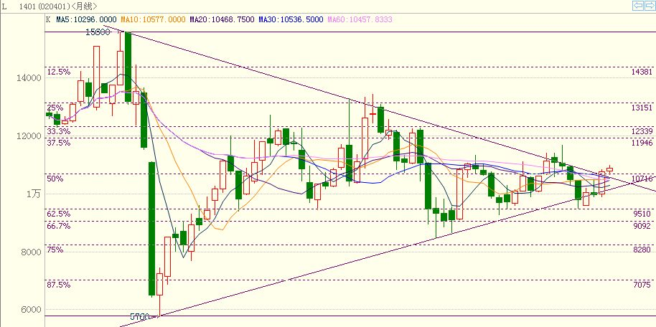
免责声明：
以上报告中的信息均来源于公开、正规的渠道，我公司力求这些信息的准确及完整，但不作任何保证。报告中的信息和观点仅供参考，并不构成对所述商品买卖的依据，我公司不对任何投资结果负责。本报告是针对商业客户和职业投资者准备的，不得转给其他人员。
未经我公司允许，不得以任何方式转载。
【更多资讯请登 http://www.spcce.com/Futures 】
作者：丁雅欣 email:derekdn@21cn.com QQ群：119261135 电话：0754-86730720

